面向对象程序设计
课程设计报告

题目： Qt图书管理系统
本科生专业 计算机科学与技术
所在院系 计算机学院
日期: 2024年6月11日

课程论文评语
对课程论文的评语：

课程论文成绩： | 评阅人签名：

目 录
课程论文评语 2
目 录 3
一、课程设计题目与要求 1
二、需求分析 1
三、概要设计 2
四、详细设计 6
4.1 类结构设计 6
4.2 界面设计 8
4.3用户管理模块（Cell_UserMgr）设计与实现 8
4.4图书管理模块（Cell_BookMgr）设计与实现 8
4.5借阅记录模块（Cell_Record）设计与实现 8
4.5主窗口模块（Cell_Main）设计与实现 9
4.6 对话框模块（Dlg_BookAU, Dlg_BR, Dlg_Login）设计与实现 9
五、测试 9
5.1 编译、链接和运行 9
5.2 运行效果 9
（1） 用户登录界面 10
（1）主界面 10
（2） 用户管理模块 11
（3）图书管理模块 11
（4）借阅记录管理模块 12
（5）借阅/归还模块 12
六、结论 12
一、经验总结 13
二、存在的不足 13
三、需改进的地方 13
参考文献 13

一、课程设计题目与要求
一、课程设计题目与要求
题目：Qt图书管理系统
系统功能要求：
- 用户管理：
  - 支持用户注册，存储用户的基本信息（如用户名、密码、邮箱等）。
  - 支持用户登录验证，根据用户名和密码验证用户身份。
  - 支持用户信息的修改与删除。
- 图书管理：
  - 支持图书信息的录入，包括书名、图书类别、图书ID、库存数量。
  - 支持图书信息的查询，可以根据书名、图书类别、图书ID关键字进行查询。
  - 支持图书信息的修改与删除。
- 借阅与归还：
  - 用户登录后可以借阅图书，系统需记录借阅时间、借阅人等信息。
  - 用户归还图书时，系统需更新图书的库存数量。
  - 提供借阅历史的查询功能，用户可以查看自己的借阅记录。
- 用户界面：
  - 设计一个登录界面，用户在此输入用户名和密码进行登录。
  - 登录成功后，进入主界面，主界面应包含用户管理、图书管理、借阅与归还等功能的入口。
  - 界面应友好、直观，方便用户进行操作。
技术要求：
- 使用Qt框架进行界面设计和功能实现。
- 使用SQLite数据库。
- 系统应具备良好的扩展性和可维护性。

二、需求分析
一、问题描述
随着图书馆藏书量的不断增加，传统的手工管理方式已经无法满足现代图书馆的管理需求。因此，开发一个基于Qt的图书管理系统成为了必要的解决方案。该系统旨在提高图书管理的效率，减少人力物力的投入，同时为图书馆的用户提供方便快捷的借阅和查询服务。
二、数据源
- 用户数据：包括用户名、密码、班级等用户基本信息，用于用户导入、登录和身份验证。
- 图书数据：包括书名、作者、图书ID、库存数量、价格等图书信息，用于图书的录入、查询、修改和删除。
- 借阅数据：包括借阅人、借阅时间、归还时间等借阅信息，用于记录用户的借阅历史和图书的借阅状态。
三、系统环境
- 硬件环境：系统应能在常见的个人计算机或服务器上运行，无需特殊硬件设备。
- 软件环境：
  - 操作系统：支持Windows操作系统。
  - 开发环境：Qt框架，支持C++语言开发。
  - 数据库：SQLite数据库，用于存储用户、图书和借阅数据。
四、运行要求
- 用户界面：系统应提供直观易用的用户界面，方便用户进行注册、登录、图书查询、借阅和归还等操作。
- 安全性：系统应保证用户数据的安全性，采用合适的加密和验证机制，防止数据泄露和非法访问。
- 可扩展性：系统应具备良好的可扩展性，方便后续功能的添加和修改。
- 稳定性：系统应具备良好的稳定性，能够在长时间运行中保持正常工作状态。
五、功能需求
- 用户管理：支持用户注册、登录、搜索和删除等功能。
- 图书管理：支持图书信息的录入、查询、修改和删除，支持按照书名、类别、图书ID等关键字进行查询。
- 借阅与归还：支持用户借阅图书，记录借阅时间和借阅人信息；支持用户归还图书，更新图书库存数量并记录归还时间；提供借阅历史的查询功能。
通过本次需求分析，我们将为Qt图书管理系统的设计与实现提供明确的目标和要求，确保系统能够满足图书馆管理的实际需求。

三、概要设计
一、系统流程设计
- 用户登录流程
  - 用户进入登录界面，输入用户名和密码。
  - 系统验证用户名和密码的正确性。
  - 若验证通过，则进入主界面；否则，提示用户重新输入。
- 图书借阅流程
  - 用户选择想要借阅的图书。
  - 系统检查该图书的库存数量。
  - 若库存充足，则允许借阅，更新借阅记录并减少库存。
  - 用户确认借阅信息，完成借阅。
- 图书归还流程
  - 选择已借阅记录进行归还。
  - 验证用户信息。
  - 若验证通过，则更新借阅记录并增加库存。
  - 完成归还。
二、系统模块设计
- 用户登录模块
  - 实现用户登录，验证用户。
- 用户管理模块
  - 实现用户导入、用户搜索和删除等功能。
- 图书管理模块
  - 实现图书信息的录入、查询、修改和删除功能。
  - 支持按照书名、图书类别、图书ID等关键字进行查询。
  - 为借阅模块提供图书库存信息。
  - 跳转到子模块，实现用户借阅图书的功能
- 借阅记录模块
  - 跳转到子模块，实现用户归还图书的功能。
  - 记录借阅时间和借阅人信息，更新图书库存数量。
  - 提供借阅历史的查询功能。
- 菜单界面模块
  - 设计直观易用的用户界面，方便用户进行各项操作。
  - 提供用户管理界面、图书管理面、借阅记录界面。
- 借阅/归还子模块
  - 验证用户信息，实现图书借阅和归还。

三、数据结构设计
- 用户数据表
  - 字段：用户ID、用户昵称、用户名、密码、班级、部门。
  - 主键：用户ID。
- 图书数据表
  - 字段：图书ID、书名、图书类别、价格、库存数量。
  - 主键：图书ID。
- 借阅数据表
  - 字段：借阅ID、用户ID、图书ID、借阅时间、归还时间等。
  - 主键：借阅ID。
  - 外键：用户ID关联用户数据表，图书ID关联图书数据表。
根据以上的需求分析，Qt图书管理系统分为五个模块：用户管理模块、图书管理模块、借阅记录模块、图书借阅/归还模块和用户登录模块。其功能结构图如下图所示：
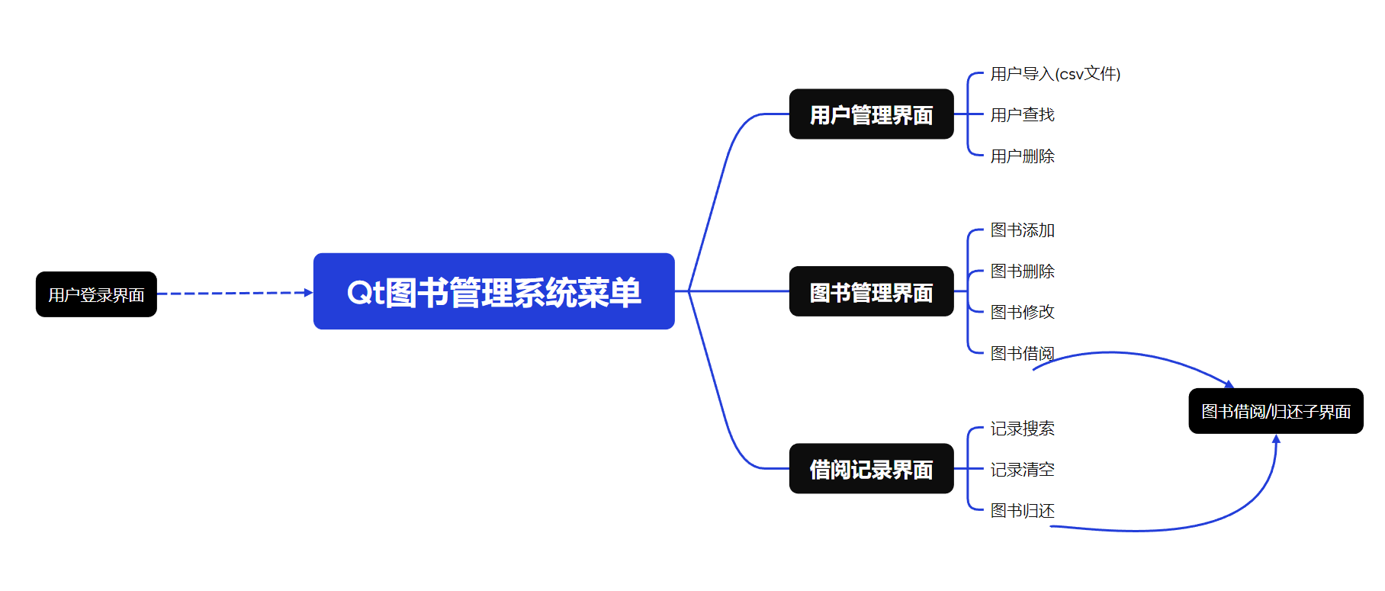

Qt图书管理系统的功能结构
从上图可看出，这三个模块以Qt管理系统菜单为中心，通过有机组合形成一个完整的Qt图书管理系统，解决了图书管理问题。其数据流程如下图所示：
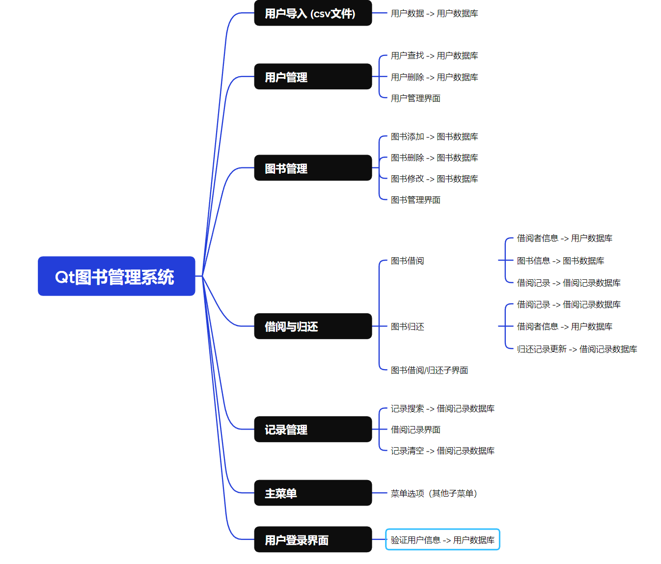

Qt图书管理系统系统的数据流程
Qt图书管理系统的数据流程描述如下：
- 用户信息导入：
  - 系统支持用户信息的批量导入，通常是通过CSV文件进行的。
  - 导入后，用户信息将被存储在系统的数据库中，以供后续操作使用。
- 用户管理：
  - 用户可以在用户管理界面中进行用户的查找、编辑和删除操作。
  - 所有的用户操作（如查找、编辑、删除）都会与数据库中的用户信息进行交互，确保数据的准确性和一致性。
- 图书管理：
  - 可以在图书管理界面中添加、修改和删除图书信息。
  - 这些操作同样会更新数据库中的图书数据。
- 图书借阅与归还：
  - 用户可以通过图书借阅/归还子界面进行图书的借阅和归还操作。
  - 借阅时，系统会记录借阅者的信息和借阅时间，并更新图书的借阅状态。
  - 归还时，系统会验证图书信息和借阅记录，更新图书的归还时间和状态。
- 借阅记录管理：
  - 可以通过借阅记录界面查看所有的借阅记录。
  - 记录搜索功能允许用户根据特定的条件（如书名、借阅者等）来查找特定的借阅记录。
  - 当不再需要保留某些记录时，可以使用记录清空功能来清除这些记录。
- 数据流程总结：
  - 整个系统围绕用户信息和图书信息的数据流动进行设计。
  - 用户信息的导入、管理、借阅和归还等操作都会与数据库进行交互，确保数据的实时性和准确性。
  - 借阅记录的管理为系统提供了查询和审计的功能，有助于管理员更好地了解系统的使用情况。

四、详细设计

4.1 类结构设计

1. Cell_BookMgr类
- 函数成员设计：
  - Cell_BookMgr(QWidget *parent = nullptr)：构造函数，用于初始化界面和模型。
  - ~Cell_BookMgr()：析构函数，用于清理资源。
  - initPage(QString strCondition = "")：根据条件初始化页面数据。
  - on_btn_add_clicked(), on_btn_borrow_clicked(), 等：槽函数，用于响应按钮点击事件。
  - on_le_search_textChanged(const QString &arg1)：槽函数，用于响应搜索框文本变化事件。
- 数据成员设计：
  - Ui::Cell_BookMgr *ui：指向用户界面类的指针。
  - QStandardItemModel m_model：用于展示图书数据的标准项模型。

2. Cell_Main 类
类功能：
Cell_Main 类作为主窗口管理类，负责整个系统的主界面展示以及各子模块的切换。
数据成员：
- Ui::Cell_Main *ui：指向用户界面类的指针，用于操作界面元素。
- QList<QWidget*> subWindows：存放各个子窗口（如 Cell_BookMgr, Cell_Record, Cell_UserMgr）的列表，方便管理。
- int currentIndex：当前显示的子窗口索引。
函数成员：
- Cell_Main(QWidget *parent = nullptr)：构造函数，初始化界面和子窗口。
- ~Cell_Main()：析构函数，释放资源。
- void setupUi()：设置用户界面，包括添加子窗口到栈窗口（QStackedWidget）等。
- void showBookManager()：显示图书管理界面。
- void showRecordManager()：显示借阅记录管理界面。
- void showUserManager()：显示用户管理界面。
- void on_btn_book_clicked()：槽函数，响应图书管理按钮点击事件。
- void on_btn_record_clicked()：槽函数，响应借阅记录管理按钮点击事件。
- void on_btn_user_clicked()：槽函数，响应用户管理按钮点击事件。

3. Cell_Record 类
类功能：
Cell_Record 类负责管理借阅记录界面，包括展示借阅记录、搜索借阅记录、清空借阅记录等功能。
数据成员：
- Ui::Cell_Record *ui：指向用户界面类的指针。
- QStandardItemModel *recordModel：用于展示借阅记录的标准项模型。
函数成员：
- Cell_Record(QWidget *parent = nullptr)：构造函数，初始化界面和模型。
- ~Cell_Record()：析构函数，释放资源。
- void initPage()：从数据库加载借阅记录并展示。
- void clearRecords()：清空所有借阅记录。
- void searchRecords(const QString &keyword)：根据关键词搜索借阅记录。
- void on_btn_clear_clicked()：槽函数，响应清空按钮点击事件。
- void on_le_search_textChanged(const QString &arg1)：槽函数，响应搜索框文本变化事件。

4. Cell_UserMgr 类
类功能：
Cell_UserMgr 类负责管理用户管理界面，包括展示用户列表、添加用户、删除用户、搜索用户等功能。
数据成员：
- Ui::Cell_UserMgr *ui：指向用户界面类的指针。
- QStandardItemModel *userModel：用于展示用户列表的标准项模型。
函数成员：
- Cell_UserMgr(QWidget *parent = nullptr)：构造函数，初始化界面和模型。
- ~Cell_UserMgr()：析构函数，释放资源。
- void initPage()：从数据库加载用户列表并展示。
- void addUser(const QString &username, const QString &password)：添加新用户。
- void deleteUser(int row)：删除指定行的用户。
- void searchUsers(const QString &keyword)：根据关键词搜索用户。
- void on_btn_add_clicked()：槽函数，响应添加按钮点击事件。
- void on_btn_delete_clicked()：槽函数，响应删除按钮点击事件。
- void on_le_search_textChanged(const QString &arg1)：槽函数，响应搜索框文本变化事件。
设计概述：这些类遵循相似的设计模式，包括构造函数、析构函数、初始化页面函数以及响应界面事件的槽函数。每个类都管理着特定的UI界面和相应的数据模型。

4.2 界面设计
- Cell_BookMgr界面：包含图书列表展示（使用QTableView）、搜索框、添加、借阅、删除、归还和更新图书的按钮。
- Cell_Main界面：包含用户管理、图书管理、借阅记录管理等子页面的切换按钮和展示当前页面的栈窗口（QStackedWidget）。
- Cell_Record界面：展示借阅记录列表，包括借阅时间、到期时间等信息，并提供清空和搜索功能。
- Cell_UserMgr界面：管理用户信息列表，包括添加、删除、导入和搜索用户的功能。
- dlg_bookau界面：修改图书信息。
- dlg_Bookbr界面：实现图书的借阅和归还。
- dlg_logir界面：实现用户登录。

4.3用户管理模块（Cell_UserMgr）设计与实现
设计：
- 继承自QWidget，作为一个用户管理界面。
- 包含一个QStandardItemModel用于展示用户数据。
实现：
- initPage函数：初始化界面，从数据库获取用户数据并展示。
- 提供按钮槽函数如on_btn_del_clicked用于删除选中用户。
- 提供搜索功能on_le_search_textChanged用于根据用户名或昵称搜索用户。
- 导入用户功能on_btn_import_clicked允许从文件导入用户数据。

4.4图书管理模块（Cell_BookMgr）设计与实现
设计：
- 继承自QWidget，作为一个图书管理界面。
- 包含一个QStandardItemModel用于展示图书数据。
实现：
- initPage函数：初始化界面，从数据库获取图书数据并展示。
- 提供按钮槽函数如on_btn_add_clicked用于添加新图书，on_btn_borrow_clicked用于借阅图书等。
- 搜索功能on_le_search_textChanged允许根据图书名称或类型搜索图书。

4.5借阅记录模块（Cell_Record）设计与实现
设计：
- 继承自QWidget，作为一个借阅记录查看界面。
- 包含一个QStandardItemModel用于展示借阅记录数据。
实现：
- initPage函数：初始化界面，从数据库获取借阅记录数据并展示。
- 提供清除记录功能on_btn_clear_clicked用于清空所有借阅记录。
- 搜索功能on_le_search_textChanged允许根据条件搜索借阅记录。
- 提供归还图书功能on_pushButton_clicked用于处理归还操作。

4.5主窗口模块（Cell_Main）设计与实现
设计：
- 继承自QMainWindow，作为程序的主窗口。
- 包含用户管理、图书管理、借阅记录三个子模块的指针。
实现：
- initPage函数：初始化主窗口，加载子模块界面到stackedWidget。
- dealMenu函数：处理菜单点击事件，根据菜单项切换子模块界面。

4.6 对话框模块（Dlg_BookAU, Dlg_BR, Dlg_Login）设计与实现
设计：
- 这些类继承自QDialog，用于实现与用户交互的对话框。
实现：
- 提供添加、修改图书信息的对话框（Dlg_BookAU）。
- 提供借阅、归还图书的对话框（Dlg_BR）。
- 提供登录功能的对话框（Dlg_Login）。

五、测试

5.1 编译、链接和运行
基于上面的分析和设计，使用C++语言进行了程序编码，并用mingw_64编译器进行程序编译、链接和运行，生成了Qt图书管理系统的可执行程序。运行效果如下节所述。

5.2 运行效果
运行Qt图书管理系统，根据不同的输入项，可调用Qt图书管理系统的不同功能模块，实现了不同的功能，其各模块的运行效果如下：

用户登录界面
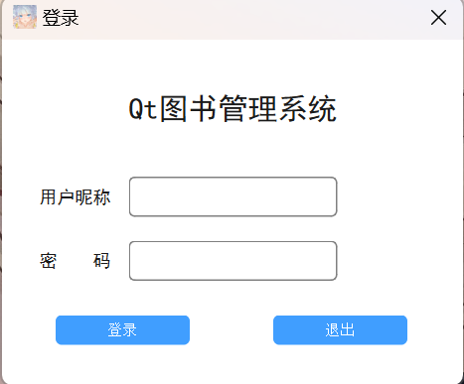

用户登录模块
验证用户身份

（1）主界面
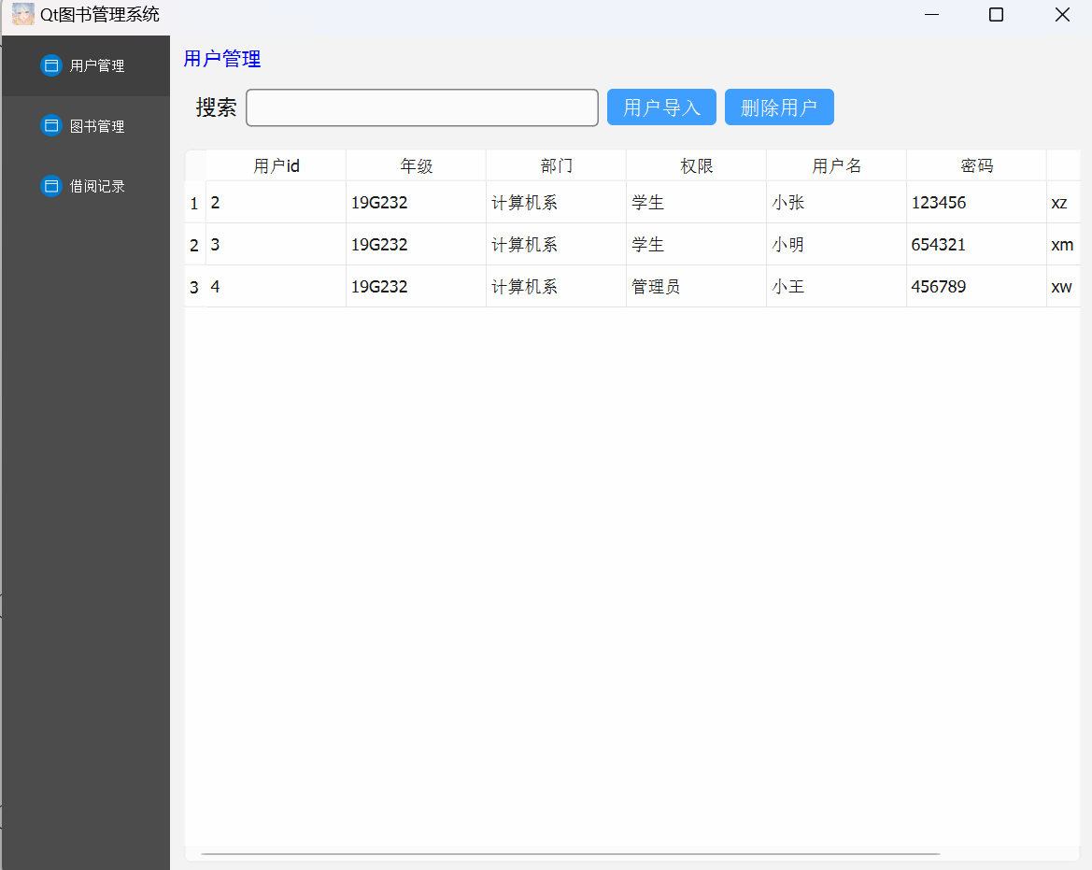

Qt图书管理系统主界面
在该主界面里，可点击侧边栏分别进入不同的功能模块。

用户管理模块

用户管理模块
在此模块中，可实现用户搜索，用户导入，删除用户的功能。

（3）图书管理模块
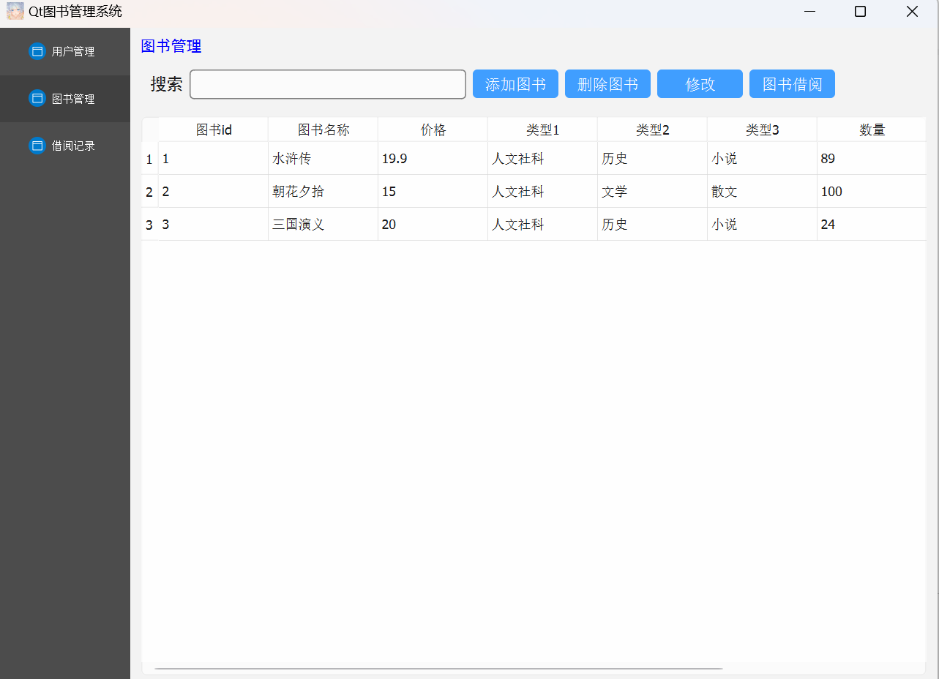

图书管理模块
在此模块中，可实现图书的增删查改和图书借阅功能。

（4）借阅记录管理模块
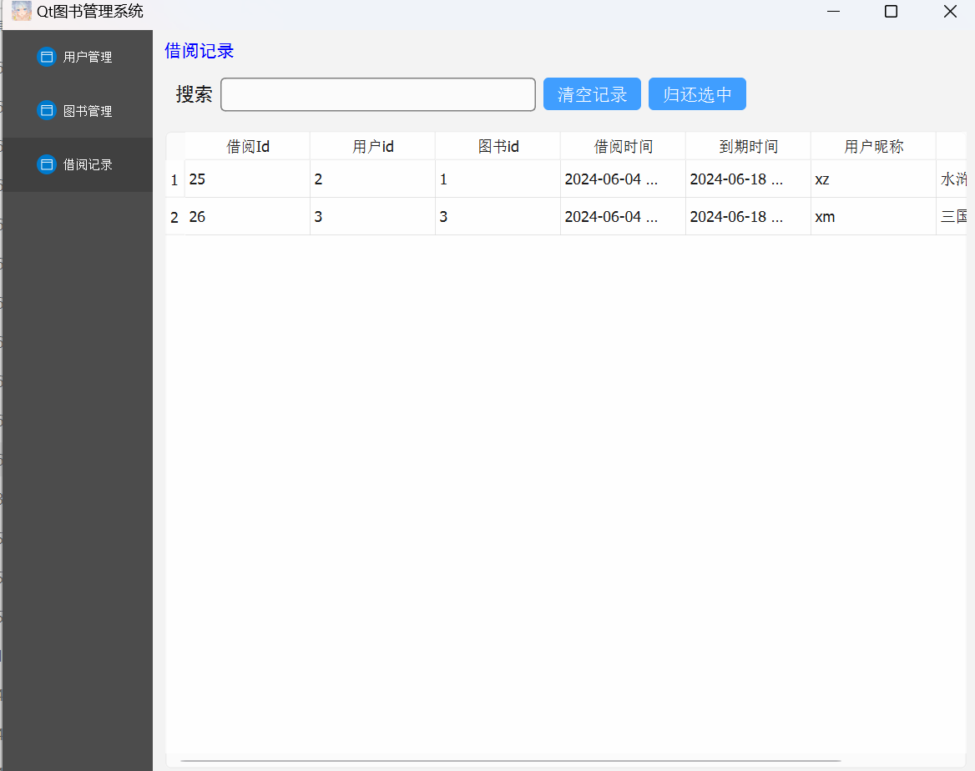

借阅记录管理模块
在此模块中，可实现借阅记录的搜索，清空和图书归还功能。

（5）借阅/归还模块
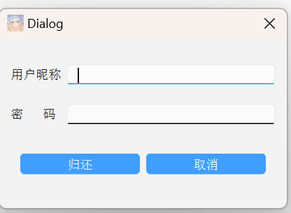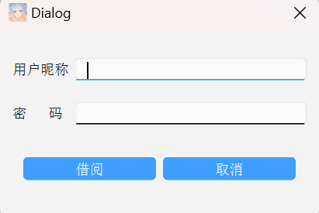

借阅/归还子模块
此模块承接页面的跳转，实现用户验证和图书的借阅/归还

六、结论
在开发基于SQLite和Qt的图书管理系统的过程中，我们积累了许多宝贵的经验，同时也发现了一些需要改进的地方。以下是对系统开发过程的详细总结：

一、经验总结
- SQLite与Qt的集成：我们成功地将SQLite数据库与Qt框架集成，实现了数据的持久化存储和高效访问。SQLite的轻量级和Qt的跨平台特性使得整个系统具有良好的可移植性和扩展性。
- 图形用户界面（GUI）设计：利用Qt的丰富控件和布局管理功能，我们设计了一个直观、易用的图形用户界面。用户可以通过简单的操作完成图书的添加、查询、编辑和删除等管理任务。
- 数据模型与视图分离：我们采用了数据模型与视图分离的设计模式，使得数据逻辑和界面展示相互独立。这种设计不仅提高了代码的可维护性，还使得系统能够灵活地适应不同的界面需求。

二、存在的不足
- 安全性考虑：在数据库访问和数据传输方面，我们尚未实现严格的安全性措施。例如，没有对用户输入进行严格的验证和过滤，可能导致SQL注入等安全问题。

三、需改进的地方
- 安全性加强：在安全性方面，我们需要加强对用户输入的验证和过滤，防止SQL注入等安全漏洞。同时，也可以考虑使用加密技术来保护敏感数据的传输和存储。
- 用户体验提升：为了提升用户体验，我们可以进一步优化图形用户界面设计，减少用户的操作步骤和输入量。同时，也可以引入一些交互性强的功能或动画效果来增强用户的参与感和满意度。

参考文献
[1] 李长河，童恒建，等. C++程序设计（基于C++11标准）. 北京：电子工业出版社，2018.
[2] 程磊，李爱华. 面向对象程序设计(C++语言)[M]. 清华大学出版社,2018.
[3] 李忠华，刘伟东. 面向对象程序设计（第2版）[M]. 清华大学出版社,2016.
[4] Qt入门教程100篇https://yujiang.blog.csdn.net/article/details/125196442?spm=1001.2014.3001.5502

